Informe Ambiental del Estado de Guatemala 2015

Perspectiva de cuentas de capital natural

Document title

Contenido

Contenido 2

1.2. IAE y el enfoque de capitales 3

**CAPITULO UNO: Informe Ambiental del Estado-IAE de Guatemala y el uso de las cuentas del capital natural**

## 2.1 Cuenta Integrada del Bosque (CIB)

El comportamiento del activo forestal en la cuenta de bosque (Ine, Banguat, & Iarna-Url, 2013a) del país muestra en que en 1950 se contaba con casi siete millones de hectáreas de bosque, las cuales equivalían a un 64.5% del territorio, es decir, casi dos tercios del mismo. Para 2010, la cobertura forestal se había reducido a 3.7 millones de hectáreas o 34.2% del territorio, lo que representó una disminución en 60 años de casi la mitad del bosque que existía en 1950. Al relacionar esta información con el crecimiento de la población, la situación se reveló más pronunciada pues se pasó de contar con más de 2 hectáreas de bosque a tener menos de media hectárea de bosque por habitante.

Figura 01 - Guatemala: Evolución de la cobertura forestal (hectáreas y porcentajes) Periodo 1950-2010 (aproximadamente aquí)

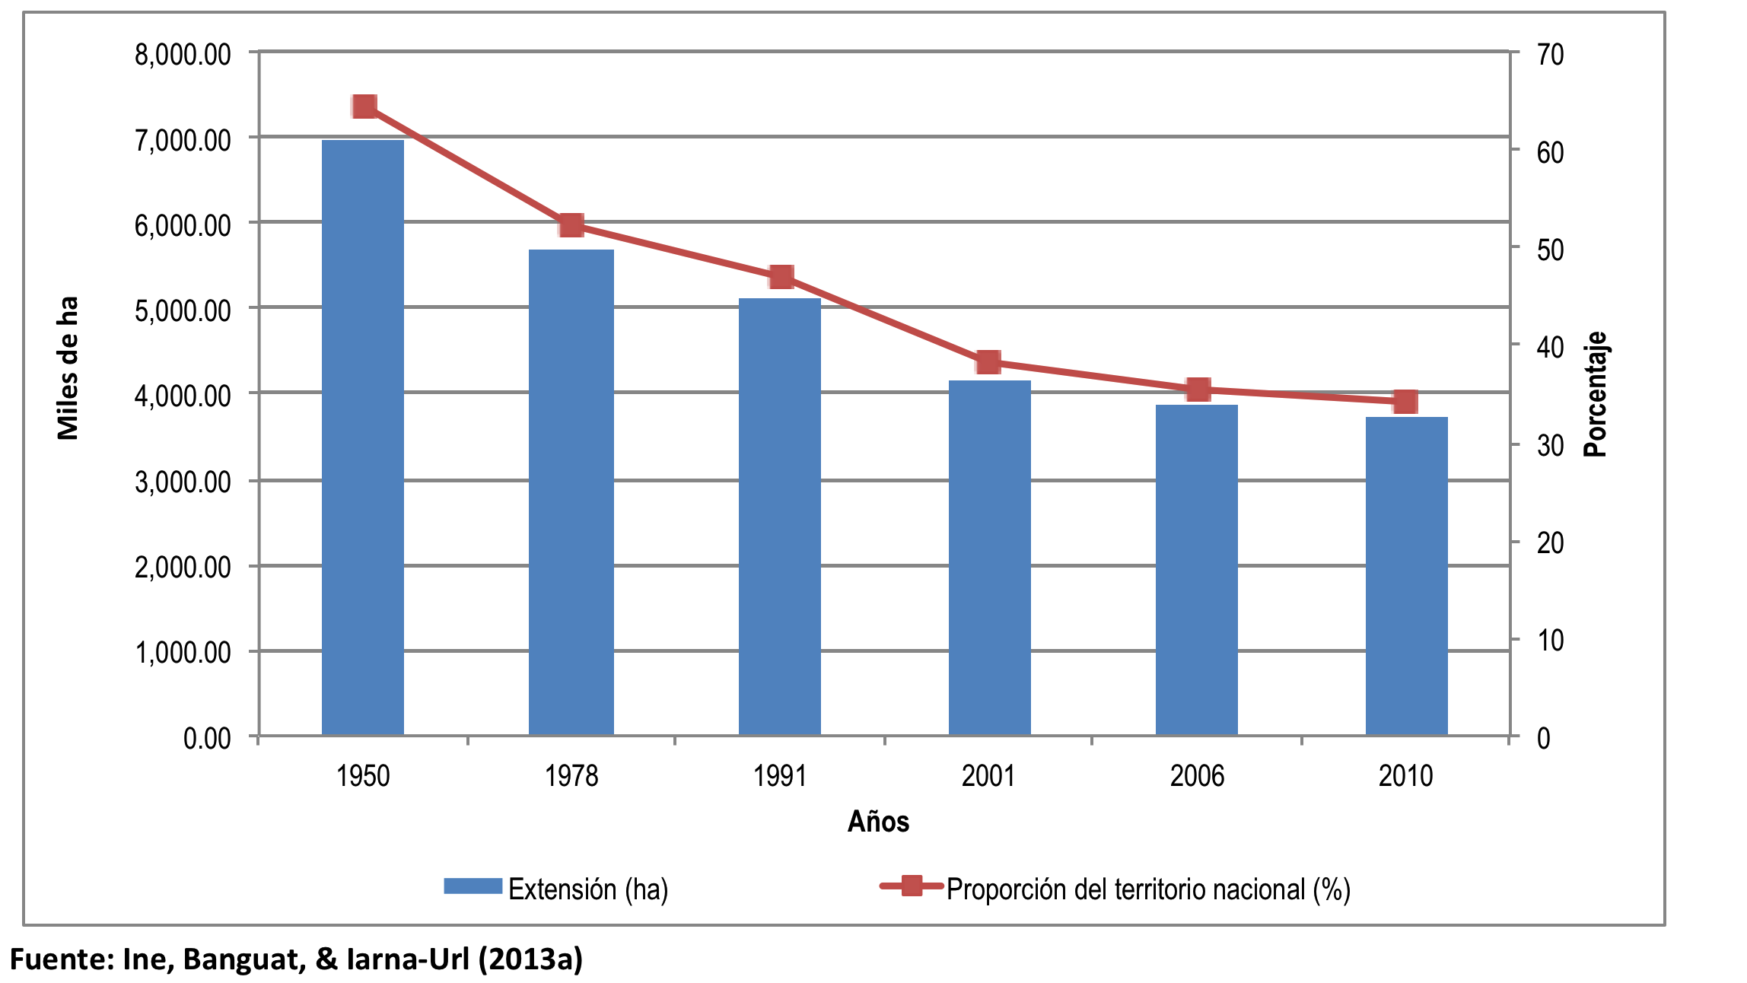

Los flujos en la cuenta de bosque mostraron que esa disminución forestal se debió, por un lado, al cambio de uso de la tierra (por urbanismo y expansión agropecuaria, principalmente); y por otro, los aprovechamientos de madera para la industria y las construcciones rurales, así como la leña para el consumo doméstico o industrial. Estos rubros explicaron el 94.97% de la reducción en 2006, manteniendo la tendencia hasta 2010 (Ine et al., 2013a). Dos elementos llamaron la atención durante el proceso de compilación de la cuenta de bosque.

En primer lugar, al equiparar y dar consistencia a varias fuentes de información sobre el consumo intermedio y final de los productos del bosque, la cuenta de bosque permitió establecer que el 95.15% de dichos aprovechamientos forestales se hacían de manera no controlada. Es decir, no estaban registrados en las licencias de aprovechamiento forestal. No era dificil afirmar que la mayoría de lo no controlado era simplemente ilegal. Esto era algo que se sospechaba del sector, pero la magnitud revelada llevó el tema a la discusión de política en los procesos de reestructura del Instituto Nacional de Bosque.

En segundo lugar, el flujo de leña registrado en la cuenta de bosque llevó a cambiar la percepción sobre el nivel de presión ejercida sobre el bosque para fines energéticos. Anteriormente, se creía que la obtención de leña se hacía mayoritariamente a través de talas selectivas que, aunque dañaban la capacidad de reproducción del bosque, tenían baja incidencia la deforestación. No obstante, esa creencia se descartó al considerar los niveles necesarios de producción de leña para cumplir con la amplia demanda de los hogares y la industria guatemalteca. Solo en 2010, de los 33.2 millones de metros cúbicos de productos maderables extraídos del bosque, el 79% correspondió a leña (Ine, Banguat, & Iarna-Url, 2013b, p.240), es decir casi cuatro quintos del total.

El conocimiento sobre el hecho que el Instituto Nacional de Bosques controlaba alrededor del 5% de aquello que es su mandato regular llevó a la necesidad de tomar medidas para corregir el rumbo.

Como reacción al hallazgo de la cuenta de bosque, dos estudios se sumaron a la discusión de política pública, con el fin de entender las razones detrás de las limitaciones en el control del sector forestal. Por una parte, se hizo el estudio sobre *Oferta y demanda de leña en la República de Guatemala*, el cual arrojó que del total de leña demandada por la industria y hogares guatemaltecos, las plantaciones y la industria de procesamiento primario únicamente tenían capacidad para suministrar el 54%, o aproximadamente la mitad, de manera legal (Inab, Iarna-Url, & FAO, 2012). Lo cual confirmaba que el resto necesariamente debía obtenerse de manera ilegal.

Tabla 1 - Estimaciones de riqueza total y sus componentes 2005 (US$ de 2005 per cápita) (aproximadamente aquí)

|  |  |
| --- | --- |
| **I. Demanda residencial** | **15,418,233.58** |
| I.1. Demanda residencial urbana | 2,084,325.59 |
| I.2. Demanda residencial rural | 13,333,907.99 |
|  |  |
| **II. Demanda industrial** | **352,953.40** |
| II.1. Panaderías | 298,650.60 |
| II.2. Ladrilleras | 4,941.75 |
| II.3. Cardamomo | 16,361.05 |
| II.4. Ingenio | 33,000.00 |
|  |  |
| **III. Oferta directa física y legalmente accesible** | **10,045,900.11** |
| III.1 Física y legalmente accesibles del bosque | 8,485,640.89 |
| III.2 De plantaciones forestales | 1,423,353.80 |
| III.3 De la industria primaria de transformación de madera | 136,905.42 |
|  |  |
| **IV. (I-II) Déficit de suministro (presión ilegal sobre el bosque)** | **5,372,333.47** |
| Fuente: Elaboración propia con base en Inab et al. (2012). |  |

Por otra parte, *La cadena de la tala no controlada en Guatemala* (Iarna-Url, 2009), utilizando una aproximación de cuentas de capital natural a nivel de municipio arrojó varios hallazgos interesantes, entre los que destaca el hecho que los altos niveles de ilegalidad en los municipios se constituyen en una fuerte competencia por precio y hacen inviable la producción en plantaciones lícitas, incentivando cambios de uso de la tierra forestal hacia actividades de mayor y más inmediata renta.

A partir de las lecciones aprendidas, se creó la Estrategia nacional de control de tala ilegal, la Estrategia nacional de producción y uso de leña, la Estrategia Nacional de Restauración del Paisaje Forestal y la Política Nacional de Bosques, la cual está por aprobarse en la Junta Directiva del Inab. Además, el Instituto Nacional de Bosques emprendió un proceso de reestructuración interna para mejorar su presencia en el territorio nacional.

Los hallazgos de la cuenta de bosque dieron sustento a la discusión de política, la cual actualmente se encuentra en una fase de publicación de la ley de Probosque. Esta se encuentra en primera lectura en el Congreso de la República para aprobación. La misma amplía el período de los Incentivos Forestales a 30 años y crea nuevas modalidades a incentivar, entre ellas, restauración forestal, sistemas agroforestales, plantaciones energéticas y un fondo de captación de recursos financieros externos. Por otra parte los beneficiarios se amplían a personas que estén en tierras de la nación, a personas que estén bajo regímenes de tenencia ancestrales, tierras municipales y/o ejidales.

Bibliografía de la sección

Iarna-Url. (2009). *La cadena de la tala no controlada: los casos de Tecpán Guatemala, Chimaltenango y San Juan Sacatepéquez, Guatemala*. Universidad Rafael Landívar, Instituto de Agricultura, Recursos Naturales y Ambiente.

Inab, Iarna-Url, & FAO. (2012). *Oferta y demanda de leña en la República de Guatemala*. Guatemala: Instituto Nacional de Bosques, Instituto de Agricultura, Recursos Naturales y Ambiente de la Universidad Rafael Landívar, Organización de las Naciones Unidas para la Alimentación y la Agricultura.

Ine, Banguat, & Iarna-Url. (2013a). *Sistema de Contabilidad Ambiental y Económica de Guatemala 2001-2010: Compendio Estadístico (SCAE 2001-2010), Tomo II*. Guatemala: Instituto Nacional de Estadística, Banco de Guatemala, Instituto de Agricultura, Recursos Naturales y Ambiente (Iarna) de la Universidad Rafael Landívar (URL).

Ine, Banguat, & Iarna-Url. (2013b). *Sistema de Contabilidad Ambiental y Económica de Guatemala 2001-2010: Compendio Estadístico (SCAE 2001-2010), Tomo I*. Guatemala: Instituto Nacional de Estadística, Banco de Guatemala, Instituto de Agricultura, Recursos Naturales y Ambiente (Iarna) de la Universidad Rafael Landívar (URL).